**TABARA APUSENI – TURDA - 7 zile – 6 nopti**

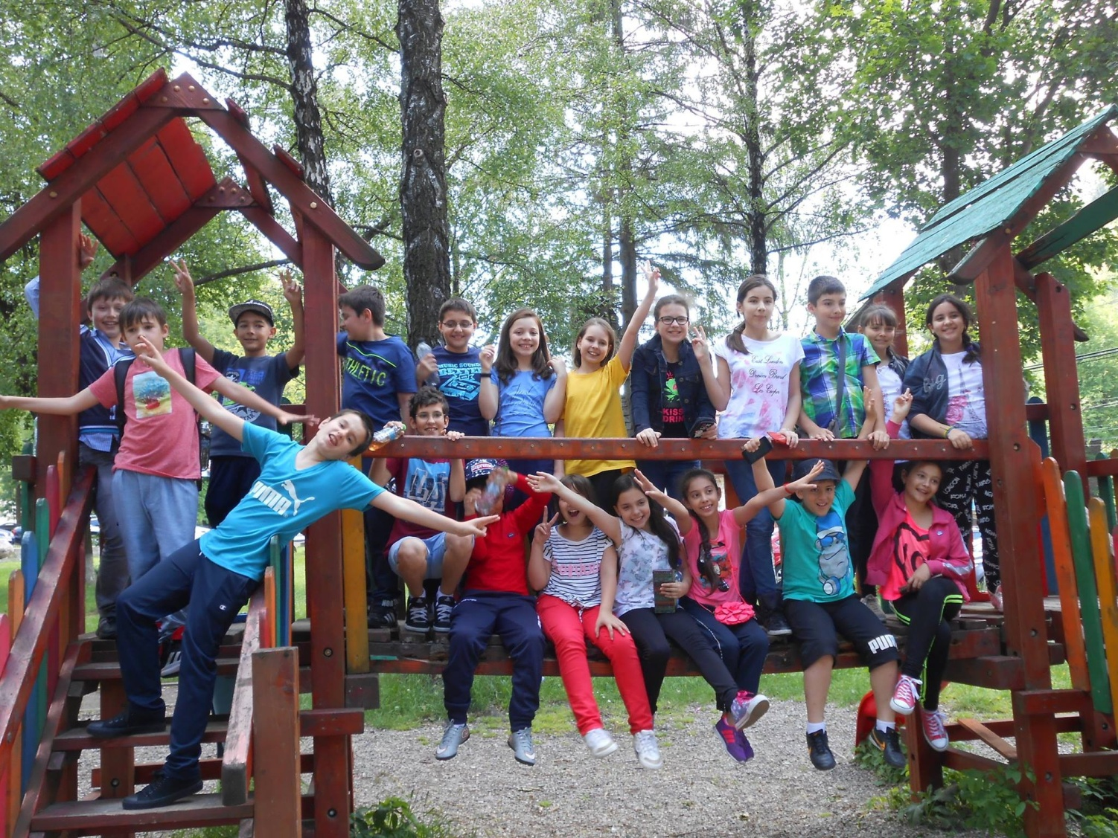

|  |  |  |
| --- | --- | --- |
| **PERIOADA** | **NR. NOPTI** | **TARIF** |
| **vara 2025** | **6 ZILE/5 NOPTI** | **2295 ron/participant** |

**TARIFUL INCLUDE:**

* Transport autocar dus-intors clasificat pentru curse interne si internationale, pe ruta Bucuresti –Sibiu– Moldovenesti (Apuseni)–Turda –Sighisoara – Brasov– Bucuresti cu 2 soferi (1170 km);
* 5 nopti cazare in camere duble/triple pensiune 3* cu pensiune completa (se intra cu cina si se iese cu pranz);
* Insotitor de grup;
* Vizita la principalele atractii din zona si la obiective propuse in program;
* Distractie si voie buna- program de animatie.

**TARIFUL NU INCLUDE:**

* Asigurari medicale;
* Intrarea la piscina;
* Masa de pranz din prima zi;
* cheltuieli personale.

**ALTE INFORMATII**

*Conducatorul de grup isi rezerva dreptul de a organiza vizitele din program in functie de conditiile meteo, situatii obiective locale, trafic.

**PROGRAM**

**ZIUA 1**

Plecare pe traseul: **BUCURESTI** **– PITESTI - SIBIU –MOLDOVENESTI (APUSENI)**

Intalnire aprox. ora si locul stabilite de ambele parti de comun acord spre Apuseni**.**

Dupa plecarea din Bucuresti, in functie de conditiile de trafic si de vreme, pe drum ne oprim sa vizitam: **Centru vechi al Sibiului.**

**Piața Mare din Sibiu**, centrul istoric al Sibiului și atracția principală a orașului, o locație deosebit de frumoasă, cu foarte multe clădiri de patrimoniu, un amestec de case renovate, din secolele XV – XVII, toate arată impecabil și arhitectura lor a fost foarte bine păstrată și adaptată vieții moderne.

În sezonul rece, aici are loc unul dintre cele mai frumoase târguri de Crăciun din România, moment în care Piața Mare pare că se transformă în satul lui Moș Crăciun**,** punctul prinicipal de atracție în perioada sărbătorilor de iarna, iar bradul ce străjuiește întreagă piață ne aduce aminte de copilărie. Ne vom lasă cuprinși de farmecul oferit de Târgul de Crăciun și ne vom încălzi la una din tarabele care servesc bunătăți extraordinare.

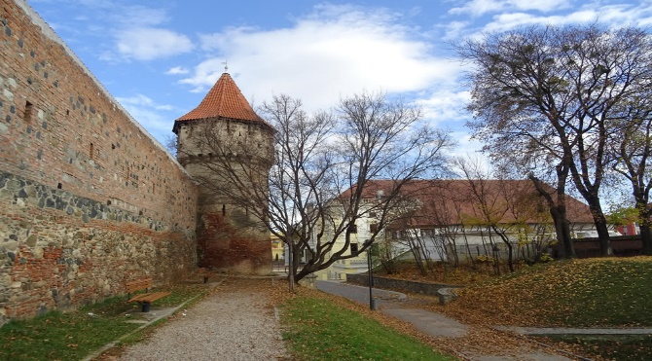**Parcul Cetății: Promenadă de-a lungul zidurilor medievale și Aleea Celebrităților**

După ce admirăm orașul de sus, coborâm pe Aleea Celebrităților, alee ce desparte zidul interior de cel exterior și ne îndreptăm spre strada Cetății – cea mai frumoasă stradă din Sibiu.

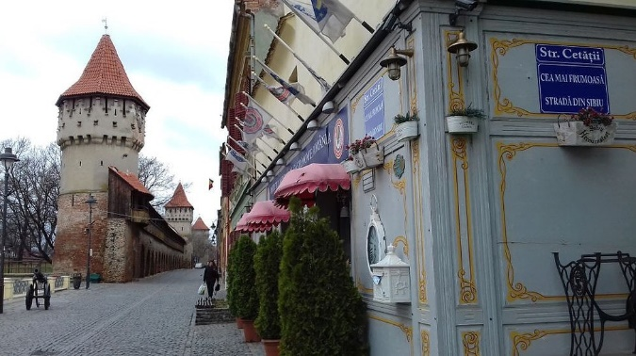**Strada Cetății - cea mai frumoasă stradă din Sibiu** este foarte retrasă, cochetă și ascunde multe bijuterii printre care restaurantul Pardon, Filarmonica de Stat din Sibiu și Muzeul de Istorie Naturală.

**Turnurile Cetății**, mai exact **Turnul Dulgherilor** și **Turnul Olarilor**, sunt situate tot pe strada Cetății și se pot vizita și în interior.

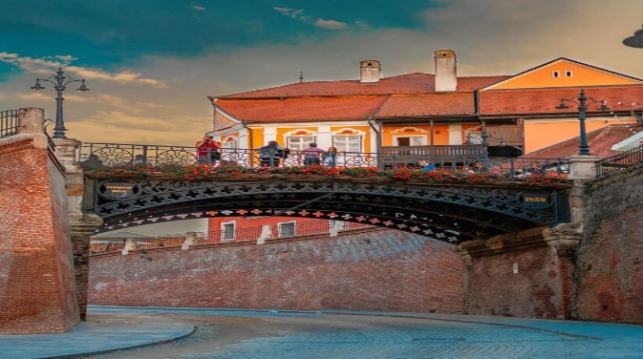**Turnul Sfatului** este un turn aflat între Piața Mare și Piața Mică, pe sub care trece gangul ce face legătura între cele două piețe. Inițial acesta servea ca poartă de intrare spre a doua centură de fortificații.

**Podul Minciunilor** face legătura dintre Piața Mică și Piața Huet și este considerat unul dintre cele mai importante simboluri din orașul Sibiu, în jurul căruia se învârt multe legende.

**Turnul Scărilor** este singurul dintre cele 3 porţi de acces în prima incintă de fortificaţii care s-a păstrat şi datează din sec. XIII, parterul turnului fiind cea mai veche construcţie păstrată din Sibiu. În prezent este sediul unei cafenele.

Turnul are un singur etaj, având la primul nivel o trecere boltită prin care se ajunge la scările care fac legătura dintre “Oraşul de sus” şi cel “Orașul de jos”.

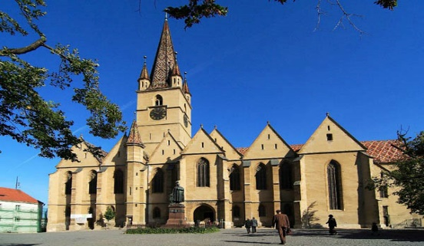**Biserica evanghelică** este una dintre cele mai impresionante clădiri gotice din Transilvania și din Sibiu. Este atât de impozantă încât sigur te va cuceri, mai ales acum după ce lucrările de reabilitare au fost finalizate, este parcă și mai spectaculoasă.

Biserica a fost ridicată în sec XIV pe locul unde exista o veche biserică încă din secolul XII.

Sosire in Moldovenesti din Apuseni la pensiune 3*. Cina. Program de discoteca cu animatorul.

**ZIUA 2**

**Traseu: Activitati la pensiune Pensiune Moldovenesti (Apuseni) – Cheile Borzestiului si retur**

Mic dejun. Incepem cu activitati la pensiune, exercitii de inviorare si curs.

Luam masa de pranz in jurul orei 13.00.

Apoi vizitam:

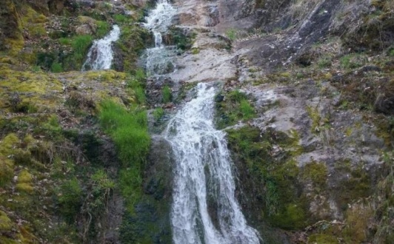**Cheile Borzestiului** - datorită frumuseţii sălbatice şi numeroaselor specii de plante şi vietăţi, aceste chei au ajuns să fie declarate rezervaţie naturală în 1994.

La nici 20 km de Turda, se afla o minunatie a naturii - Cheile Borzeştiului - despre care nu mulţi romani ştiu. Vorbim de o zonă împădurită, cu aspect sălbatic, cu ape care s-au jucat şi au creat aceste cheile spectaculoase, cu peisaje ce iţi taie răsuflarea. In aceasta zona intalnim multe cascade.

Ne reintoarcem la cazare in Moldovenesti Apuseni. Timp de odihna.

Cina si program de discoteca si animatie cu animatorul.

**ZIUA 3**

**Traseu: Pensiune Moldovenesti (Apuseni) – Rimetea si retur**

Mic dejun. Activitati la pensiune, exercitii de inviorare si curs.

Luam masa de pranz in jurul orei 13.00.

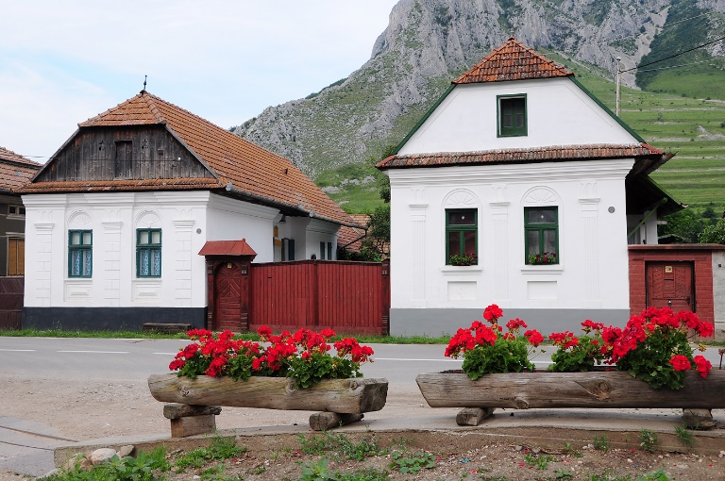Vizitam **Satul Rimetea** (**din județul Alba) este considerat unul dintre cele mai frumoase sate din România. Istorie, arhitectură rurală și peisaje mirifice se regăsesc din abundență în această micuță localitate de la poalele Munților Trascău.**

**In satul Rimetea soarele rasare de 2 ori.**

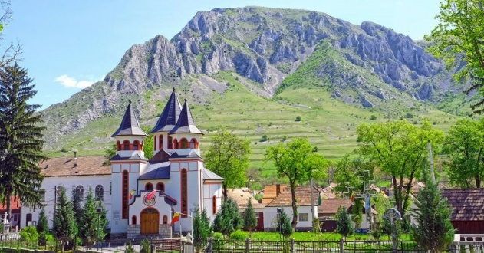La Rimetea nu ai cum să nu te simți ca pășind într-o altă lume, când vezi, chiar de la intrarea în sat, căsuțele albe cu ferestre verzi de lemn, neschimbate de câteva secole. Și sunt multe cele care au păstrat tradiția arhitecturii vechi și unice de secol XIX, care atrage foarte mulți turiști din străinătate. In prezent sunt 600 de case si care fac parte din patrimoniul UNESCO.

Tot aici se pot degusta preparate traditionale si care sunt foarte gustoase.

La muzeul din localitate se află obiecte specifice folosite în activitatea de minerit, alte obiective interesante fiind moara de apă, biserica fortificată sau cea mai veche casă a satului, construită în anul 1668.

La marginea satului Rimetea există o moară de apă, despre care se spune că este cea mai veche din zona (1752), și o biserica unitariană, amplasată chiar în centrul satului.

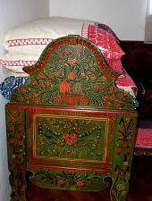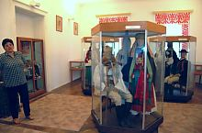Apoi vizitam **Muzeul Etnografic din Rimetea,** care a fost infiitat in anul 1952, pe baza acestei colectii scolare, avand un patrimoniu de peste 2500 de piese, organizate într-o expozitie care ocupa cinci sali din cladirea Consiliului Local. Exponatele reflecta vechile ocupatii ale locuitorilor din aceasta localitate, precum si portul traditional. Remarcam în mod deosebit uneltele de prelucrare a fierului si produsele mestesugarilor localnici, alaturi de un mobilier pictat, traditional, obiecte deosebite de port popular, precum si tesaturi si cusaturi de împodobit interioare, specifice comunei si satelor din jur.

Ne reintoarcem la cazare in Moldovenesti Apuseni. Timp de odihna. Activitati la pensiune.

Cina si program de discoteca si animatie cu animatorul.

**ZIUA 4 Pensiune Moldovenesti (Apuseni) – Cheile Turzii si retur**

Mic dejun. Activitati la pensiune, exercitii de inviorare si curs.

Luam masa de pranz in jurul orei 13.00.

Apoi vizitam: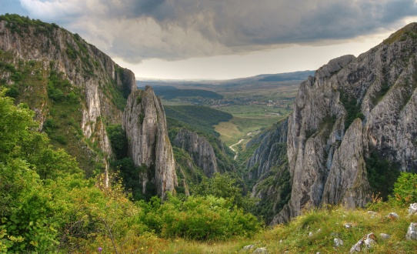

**Cheile Turzii –** reprezinta un defileu facut de Valea Ariesului in Muntii Trascau. Cheile se intind de-a lungul Vaii Hasdate din judetul Cluj si sunt o rezervatie naturala protejata de UNESCO. Cu o lungime de peste 1350 m si o inaltime de peste 200 de metri, Cheile Turzii s-au format prin erodarea rocilor de calcar de catre raul Hasdate. La Cheile Turzii turistii pot intalni un relief carstic salbatic cu peste 1000 de specii de plante si animale. Printre stanci abrupte, grohotisuri, pesteri si turnuri de piatra, abundenta florei si a faunei aduce impreuna turistii indragostiti de natura din toate colturile tarii.

Prin relieful abrupt de pe Chei se poate gasi acvila de stanca, dar si flori precum piciorul cocosului, stanjenelul violaceu, usturoiul salbatic, odoleanul, omagul sau garofita cu petale albe sau roz. Cheile Turzii sunt o destinatie spectaculoasa, urmarita de turistii pasionati de expeditii, dar si de cei care vor sa evadeze din aglomeratia si stresul marilor orase.

Apoi ne reintoarcem la pensiunea din Moldovenesti.

Seara cina si program de animatie cu animatorul.

**ZIUA 5**

**Traseu – pensiune - Cetatea Romana Turda -Salina Turda si retur**

Mic dejun. Activitati la pensiune, exercitii de inviorare si curs. Luam masa de pranz la pachet.

Apoi vizitam:

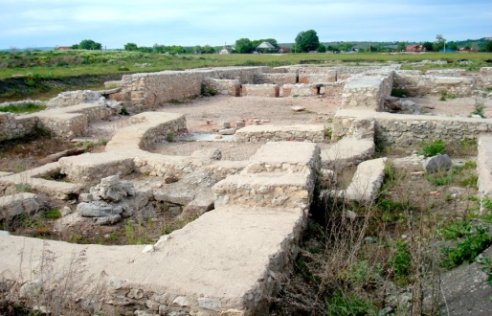**Cetatea Romana Turda** – Castrul Roman Potaissa. În partea de sud-vest a pieței centrale se află Cetatea Turda Veche, denumită de localnici și "castelul". Zidurile ei se mai văd doar pe alocuri, cea mai mare parte fiind demolată, iar restul este obturată de numeroasele căsuțe construite în imediata vecinătate. Între zidurile ale cărei construcție a început probabil în mijlocul secolul al XV-lea, în timpul regelui Zsigmond se află biserica reformată actuală. Zidurile înconjurau un spațiu atât de îngust încât a fost afectată și o parte a bisericii.

În zidurile cetății au fost înglobate elemente ale vechii cetăți romane: pietre cioplite, pietre de pervaz, coloane, capiteluri, bucăți din statui. Cetatea era apărată în colțuri de bastioane, care nu mai există. Bastionul nord-estic a fost demolat în secolul al XIX-lea, iar cel sud-vestic în timpul construcției palatului fiscului, numit și palat princiar. La fiecare etaj al bastioanelor erau trei orificii de tragere pentru tunuri. Intrare era protejată în exterior cu un pod mobil, iar în interior cu o portă de fier și hersă. În urma asediului condus de generalul Basta castelul și biserica au fost reconstruite între 1678-1679.

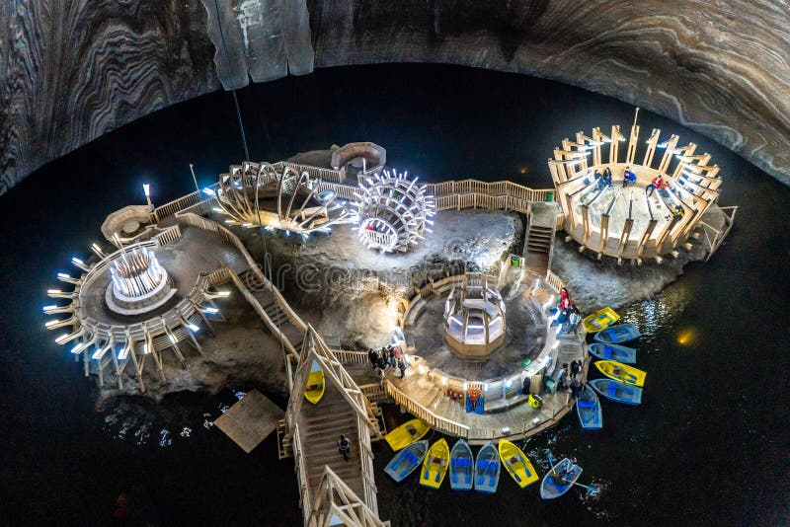**Salina Turda –** constituie astazi un adevarat muzeu de istorie a mineritului în sare. Starea excelenta de conservare a lucrarilor miniere si a utilajelor utilizate la transportul sarii, alaturi de grija cu care s-au efectuat lucrarile de pregatire a salinei pentru a deveni obiectiv turistic, au facut ca istoria si legenda sa se împleteasca armonios aici.

Apoi ne reintoarcem la cazare in Moldovenesti Apuseni.

Cina festiva. Program de animatie,discoteca.

**ZIUA 6**

**Traseu: Moldovenesti (Apuseni)- Sighisoara- Brasov- Bucuresti**

Mic dejun. Luam masa de pranz la pachet.

Ne despartim de aceste locuri minunate si ne indreptam spre Bucuresti.

In drum spre Bucuresti vizitam Sighisoara si Brasov.

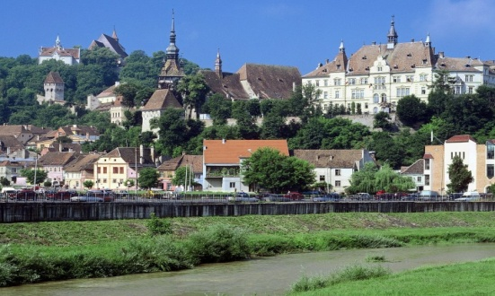**Cetatea Sighisoara -** oraș monument protejat de UNESCO din anul 1999, inclus pe lista patrimoniului mondial se mândrește cu o cetate medievală locuită și în prezent. Pentru prima dată în anul 1280 a fost ridicată aici o cetate. În secolul al XIV-lea sub cetate s-au stabilit mestesugari organizati în bresle puternice, care au ridicat în jurul cetății un zid de apărare din piatră, lung de 930 metri și înalt de 4 metri. În secolul al XV lea, zidul a fost supraînalțat cu 3-4 metri, iar în următorii 200 de ani, înălțimea zidului pe alocuri atingea și 15 metri. Au fost ridicate 14 turnuri, care poartă numele breslelor care le-au ridicat. 9 turnuri se văd și astăzi, Turnul cu ceas, cel al tăbăcarilor, al croitorilor, al fierarilor, al cojocarilor, al cizmarilor, al măcelarilor, al frânghierilor și al cositorarilor. Numai există turnul țesătorilor, lăcătușilor, al dogarilor și al bărbierilor.

Luam masa de pranz de la pachet.

Apoi vizitam centrul Brasovului.

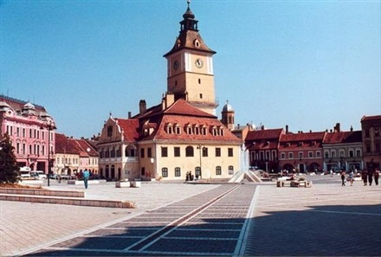Vizitam **Piața Sfatului** reprezintă o locație de mare valoare pentru Brașov și implicit pentru România. Este unul dintre cele mai importante obiective turistice din acest oraș, pe aici trecând mii de turiști anual. În Piața Sfatului se organizau odinioară, în Evul Mediu și în Epoca Modernă târgurile periodice, aici întâlnindu-se neguțători veniți din Țările Române și Ungaria. Mărfurile erau taxate lângă poarta care se afla la capătul străzii Vămii, astăzi având denumirea de strada Mureșenilor, de unde se ajungea direct în piață. Magistratul și funcționarii orașului supravegheau respectarea ordinii din piață, astfel ca fiecare comerciant să își așeze marfa în locul stabilit de Consiliul Orășănesc. Astăzi este un loc de promenadă special, plin de terase, restaurante, muzee, librării și magazine în jurul pieței și în interiorul acesteia.

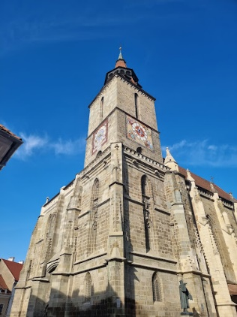

**Vizitam in Brasov Biserica Neagra in exterior.** Este considerată cea mai mare biserică din România, fiind şi cel mai mare lăcaş de cult în stil gotic din sud-estul Europei.

Dupa vizitarea Brasovului ne vom indrepta spre Bucuresti.

Sosire inapoi in Bucuresti aprox ora 21:00 in functie de conditiile de meteo si trafic.

**Cazare**

**Pensiunea 3* - Moldovenesti**

***Situata la intrarea in Muntii Apuseni, “Muntii de piatra” ai motilor, la 15 km de municipiul Turda, in comuna Moldovenesti, Pensiunea Poarta Apusenilor este ultima si cea mai moderna locatie de pe Valea Ariesului.***

***Intr-un cadru natural de poveste poti descoperi ospitalitatea ardeleneasca: casa si masa ca la mama acasa in Apuseni.***

***Rusticul si confortul se imbina perfect pentru ai oferi calatorului acea oaza de liniste dupa o perioada incarcata de activitati cotidiene.***

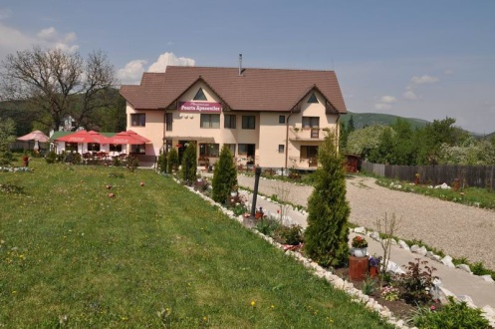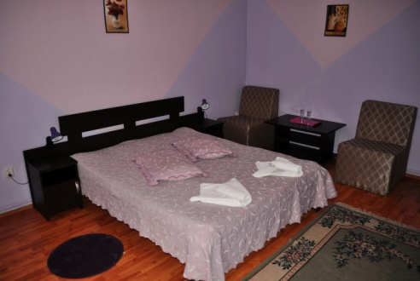 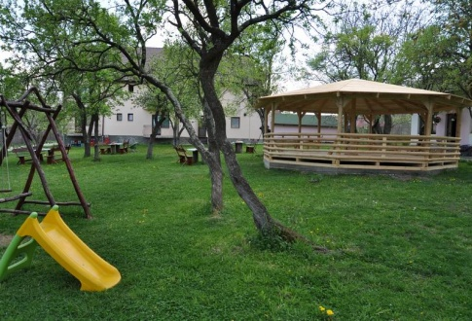

Pensiunea 3* Moldoveneşti ofera cazare in camere frumos amenajate. Unitatea va ofera parcare gratuita. Va puteti conecta la internet prin reteaua wireless disponibila in pensiune.

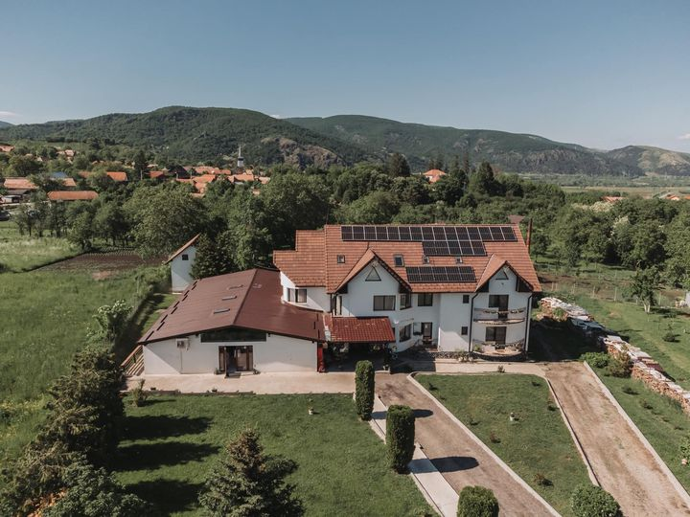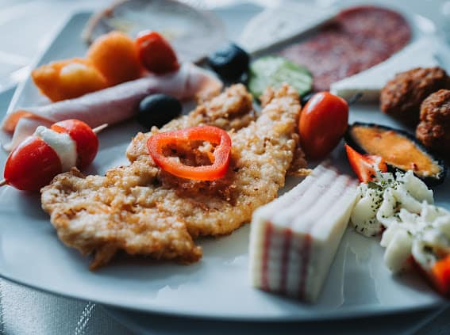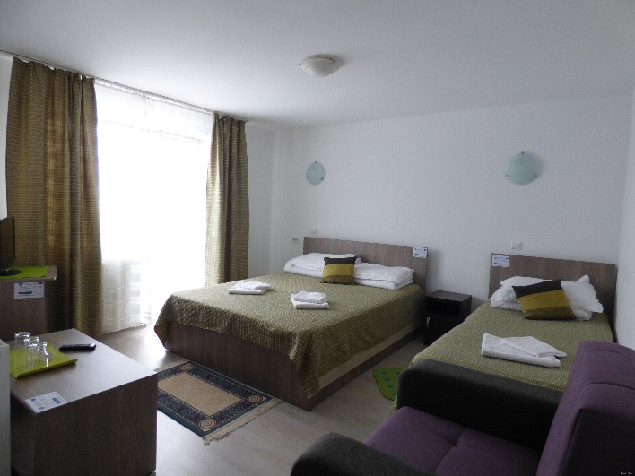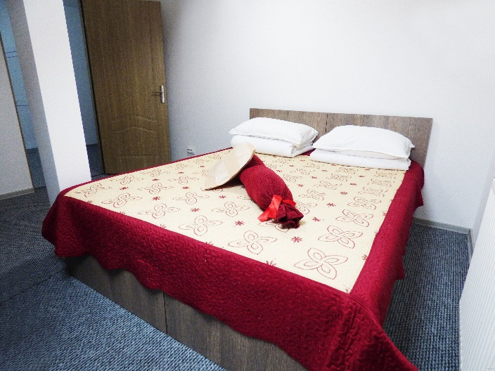

**Activitati propuse la pensiune:**

* Fotbal
* Volei
* Tenis
* Badminton
* Cursa cu sacul
* Joc “Treasure Hunt – gaseste comoara”
* Mini Disco
* Seara de Film
* Karaoke
* Lansare Zmeelor
* Lectii de dans
* Pictura
* Jocuri de echipa.

**Nota: Programul pe zile si ordinea vizitelor se pot modifica, respectand in totalitate vizitele mentionate în program.**

**Categoria hotelurilor si a mijloacelor de transport este in conformitate cu normele locale.**

**Tarifele sunt valabile pentru conditiile de mai sus. Modificarea perioadei, a numarului de participanti sau a altor conditii, atrage dupa sine si modificari ale ofertei.**

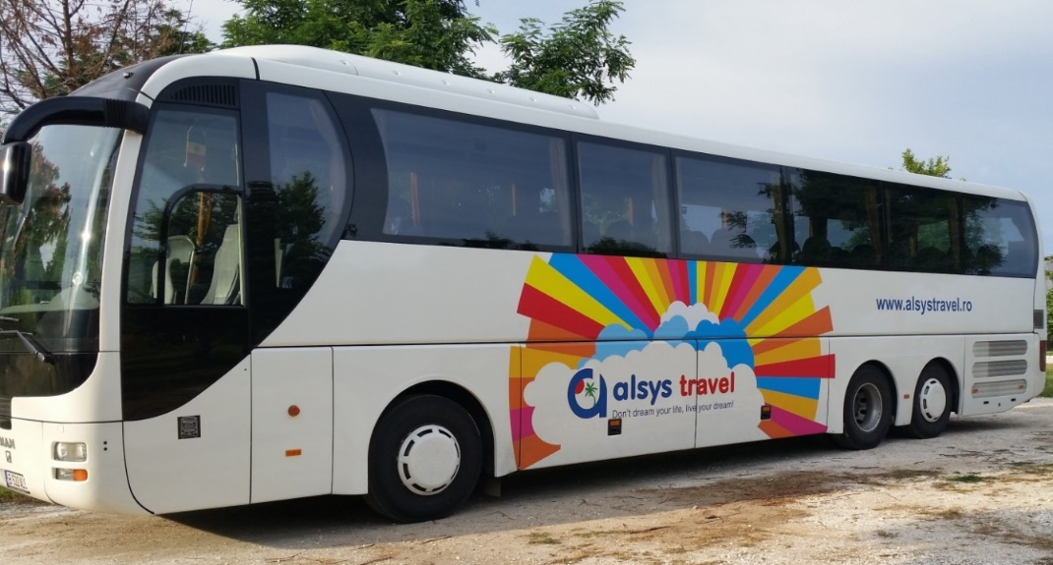

***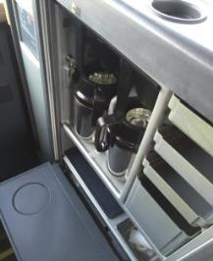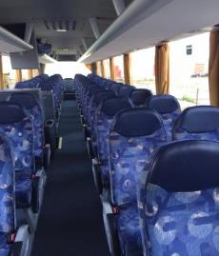*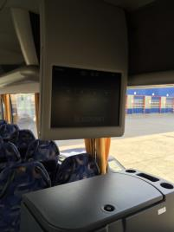**

***\*\*Oferta este valabila pentru un grup de minim 35 persoane.***